Huisrekening Online VOF – functional specification
Name | Account – Groep – gebruikers volgorde |  |  | Category | [financieel] [agenda] [lijsten] [communicatie] [profielen]
Type | Business Use Case
Created by | Vincent |  |  | Last updated by | Vincent
Created on | 2009/10/02 |  |  | Last updated on | 2009/10/02
Version | 0.1 |  |  | Status | [idea] [first sketch] [coded] [tested]  (doorhalen wanneer fase is afgerond)
ACTOR | [superadministrator] [beheerder] [gebruiker] [bezoeker]
Description: | De beheerder kan hier aangeven wat de volgorde is die binnen de groep geldt. Dit bepaalt de volgorde binnen de user tabel van de groepsaccount [opmerking].
Calculations:
[Optional]
 | Het is van belang dat de volgorde voor alle lijsten (in hoeverre dit opgaat en er geen specifiekere volgorde verplicht is, als in een selectie op datum waarbij de volgorde van gebruikers van ondergeschikt belang wordt) wordt nageleefd.
Fields |  | Fieldname | Check  [email address] [number] [alpha] [money] [1/0] [etc..] |  |  | Type  [textfield] [textarea] [etc]
 |  | Naam
 |  | Button [up] | Als je op 1 staat kun je niet een nog hogere positie behalen
 |  | Button [down] | Als je laatste staat kun je niet een nog lagere positie behalen
 |  | Button [opslaan] | Alleen bij opslaan wordt de afgebeelde volgorde verwerkt in de database
 |  | Button [annuleren] | Klikken hierop zorgt ervoor dat je weer op de account overzicht pagina komt

Wireframe [gebruikers volgorde]
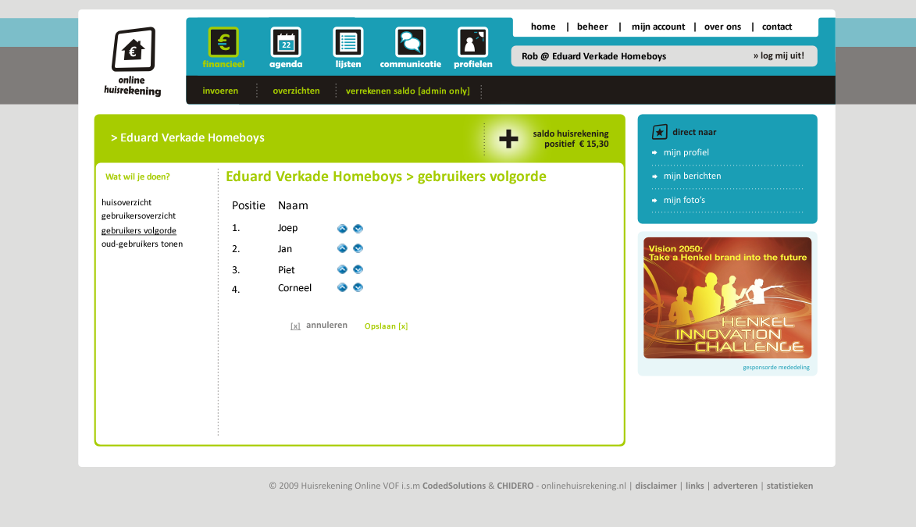 Door middel van een of ander ajax fratsje (of iets anders, whatever ) real time die positie veranderen welke na klikken op opslaan ervoor zorgt dat de wijzigingen worden doorgevoerd. [misschien is het ook wat om hier rechts van de pijltjes nog een optie aan te bieden om een nummer in te geven waarna dit getal ook realtime verwerkt wordt in deze lijst, maar wellicht is dit voor een functie als deze een extra die meer kost dan hij gebruiksgemak oplevert of gebruikt gaat worden]

